**FIAP**

**Checkpoint 1 – Web development with Java**

* **Nome:** Guilherme Morais Espessotto Barbosa **RM:** 551981
* **Nome:** Guilherme Akio Ishihara **RM:** 98582
* **Nome:** Vinicius Ferreira Buzato **RM:** 99125
* **Nome:** Fabrício Gutierrez Saavedra **RM:** 97631
* **Nome:** Matheus Augusto Silva Motta  **RM:** 550352

**QUESTÕES**

**1** -Como declarar uma variável com valor undefined em JavaScript? Exemplifique e demonstre a saída do valor da variável! (5Pontos)

*Código:*



*Resultado:*

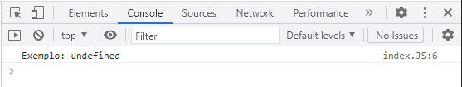

**2** -Como usar o operador % em JavaScript? Exemplifique e demonstre a saída! (5Pontos)

*Código:*

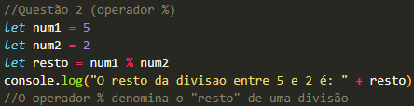

*Resultado:*

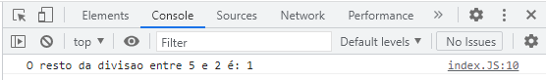

**3** -Escreva um programa que calcula o índice de massa corporal (IMC) de uma pessoa e exibe uma mensagem indicando se ela está abaixo, no peso ideal ou acima do peso. Considere as seguintes faixas de IMC: abaixo de 18,5 (abaixo do peso), entre18,5 e 24,9 (peso ideal) e acima de 24,9 (acima do peso).Exemplifique e demonstre a saída!(10 Pontos)

*Código:*

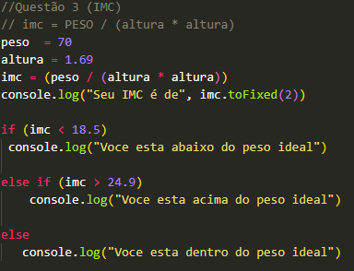

*Resultado:*

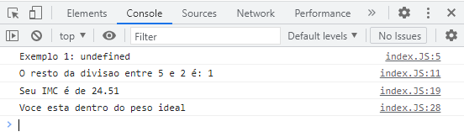

4 -Faça um programa que receba a idade de uma pessoa e exiba uma mensagem indicando em qual faixa etária ela se encontra: criança (até 12 anos), adolescente (entre 13 e 18 anos), adulto (entre 19 e60 anos) ou idoso (mais de 60 anos). Exemplifique e demonstre a saída!(10 Pontos)

*Código:*

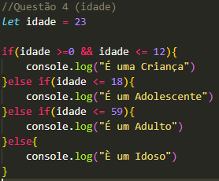

*Resultado:*



5 -Crie um programa que receba um nome de usuário e uma senha e verifique se eles correspondem aos dados de um usuário cadastrado. Considere que o usuário cadastrado possui nome de usuário "admin" e senha "1234". O programa deve exibir uma mensagem indicando se o login foi realizado com sucesso ou se houve falha de autenticação. Exemplifique e demonstre a saída!(5Pontos)

6 -Vamos criar um programa que calcule a média de 7notas e exiba uma mensagem indicando se o aluno foi aprovado ou reprovado. Considere que a média mínima para aprovação é 6. Exemplifique e demonstre a saída!(5Pontos)

7 -Crie um botão em HTML e utilize o evento de clique em Javascript para alterar a cor de fundo da página para verde. Para isso, utilize o código document.body.style.backgroundColor = 'green'; dentro da função do evento de clique. Exemplifique e demonstre a saída!(20Pontos)

8 -Crie um programa em Javascript que contenha um evento em que, ao passar o mouse sobre uma div, o texto e a cor de fundo da div são alterados. O aluno deverá criar a estrutura do evento e declarar o id da div no HTML. Dica: para alterar o texto e a cor de fundo da div, utilize o método innerHTML para modificar o conteúdo da div e a propriedade style.backgroundColor para alterar a cor de fundo. Exemplifique e demonstre a saída!(20Pontos)

9 -Crie eventos que ao passar o mouse sobre a div "box" e ao deixar ela, o seu conteúdo seja trocado entre "Olá" e "Tchau" e a cor de fundo seja alterada entre verde e amarelo(Você já tem as dicas das questões anteriores que podem te auxiliar a resolver essa parte). Utilize o operador ternário para verificar qual conteúdo deve ser exibido e qual cor de fundo deve ser aplicada. Exemplifique e demonstre a saída!(20Pontos)